Nourriture et habitat des cigognes
Mission 7

Information pour le personnel enseignant

Quoi ?
Une nourriture en quantité suffisante et de bonnes conditions climatiques durant la période de cou-
vaison sont des éléments décisifs pour la survie de la cigogne et pour l'élevage de ses petits.
La subsistance dépend de certaines conditions écologiques faciles à vérifier, telles qu'un espace vital
varié, ici en Suisse, ou les facteurs climatiques pendant la migration et dans la zone d'hivernage (à ce
sujet, voir les missions suivantes).
La recherche de nourriture peut être observée durant tout le semestre d'été. On peut apercevoir des groupes de cigognes becquetant dans les champs fraîchement labourés ou les prés fauchés. Des ima-
ges parfois spectaculaires de nourrissage des jeunes avec des souris ou des taupes, par exemple, peuvent être visionnées via webcam.
Une nourriture insuffisante, due le plus souvent à la dégradation des habitats, a un impact pour la ci-gogne. Durant l'élevage de ses petits, la cigogne a besoin de nourriture en suffisance dans les alen-
tours du nid, sans quoi les cigogneaux seront faibles, peu résistants et affamés.

Comment ?
Il se peut que les enfants aient déjà observé la recherche de nourriture ou le nourrissage des cigo-
gneaux lors de la Mission 6. On peut alors démarrer à ce point. Le sujet de la recherche de nourriture peut toutefois aussi être traité séparément. En guise d'introduction, un petit film ou des incursions
sur le nid via webcam sont tout à fait indiqués (www.recherchecigogne.ch dans la rubrique Didactique plus pour les films, dans la rubrique Excursions et observations pour les images de webcam).
Le film de Cigogne Suisse par exemple, "L'été des cigognes" est un bon préambule : la recherche de nourriture derrière le passage d'un tracteur y est présentée.
Dans la première phase, les élèves consultent la Fiche d'info sur la nourriture des cigognes et
dessinent (ou écrivent) dans les petites cases. À cet effet, l'enseignant/e peut mettre en exposi-
tion quelques livres d'images sur les animaux concernés ou des photos imprimées.
Dans la deuxième phase, les enfants tentent d'associer les proies de la cigogne (première phase),
aux trois habitats proposés. Ils peuvent s'aider de la Fiche d'info.
Dans la troisième phase, les enfants inventent des scénarios du type "Que se passerait-il si..".
Ils complètent les phrases, comme par exemple Que se passerait-il s'il n'y avait plus de souris ?
Ces scénarios sont à discuter ensemble. Les réponses de l'enseignant/e sont importantes lors de
cette phase afin que les enfants comprennent les interconnexions entre les réseaux alimentaires
et les effets des modifications de l'habitat.
Dans la quatrième phase, les enfants dessinent l'habitat idéal des cigognes. Ils peuvent ainsi ap-
pliquer et valoriser leurs connaissances.
Un échange en commun est également conseillé.
Que mangent les cigognes ?

Lis la Fiche d'info sur la nourriture des cigognes. Tu y trouves
différents animaux servant de nourriture à la cigogne.
Dessine un de ces animaux dans chaque case.

Peux-tu remplir ces 9 cases ?

Quelle nourriture ? Où la trouver ?

Dans la phase précédente, tu as dessiné, dans les cases, différents
types de nourriture de la cigogne. Maintenant découpe les cases et
essaie de les attribuer aux trois habitats de la page suivante.
Tu peux ressortir la Fiche d'info pour t'aider.

Quand tu as fini cette répartition, que constates-tu ?
Ecris :

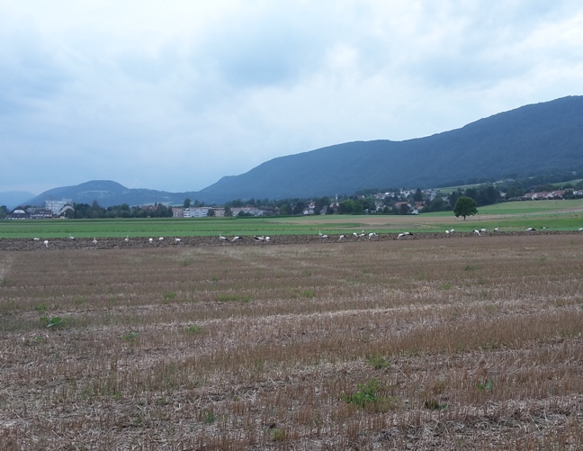
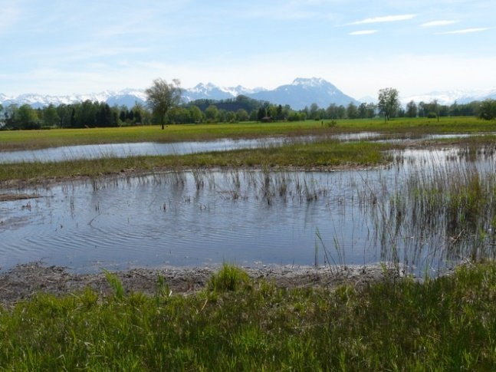

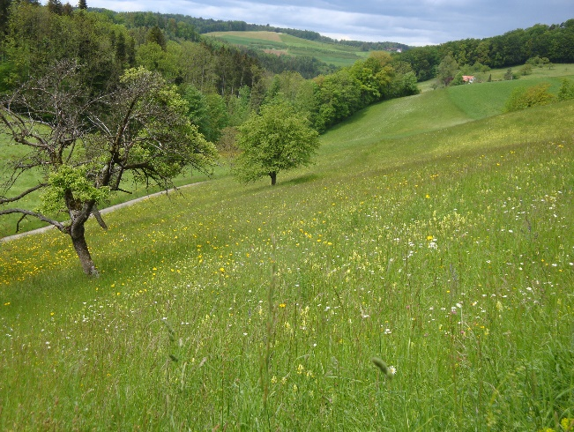

Photographies : en haut : Renata Gugelmann, Colonie des cigognes, au milieu : Cigogne Suisse, en bas : Esther Bäumler

Que se passerait-il si ?

Tu sais maintenant ce qu'aime manger la cigogne et dans quels habitats elle va pouvoir trouver cette nourriture.
Avec le temps, il se peut que le paysage se modifie ou qu'une proie disparaisse. Imagine ce qui pourrait se passer, si... et écris une courte histoire à ce sujet.
Choisis l'un de ces débuts de phrase pour ton histoire :
- Que se passerait-il si les étangs et les ruisseaux disparaissaient ?
- Que se passerait-il s'il n'y avait tout à coup plus aucune souris ?
- Que se passerait-il si les champs n'étaient plus labourés ?
- Que se passerait-il s'il y avait subitement beaucoup de vers de terre ?

Utilise cette place pour ton histoire (2 pages) :

L'habitat de rêve d'un couple de cigognes

Imagine que tu es une cigogne et que tu cherches un endroit pour te reproduire. Tu regardes s'il y a assez de nourriture dans les environs du nid, car pendant la croissance des cigogneaux, il t'en faudra une grande quantité. Imagine et dessine ton habitat de rêve autour du nid de cigognes.
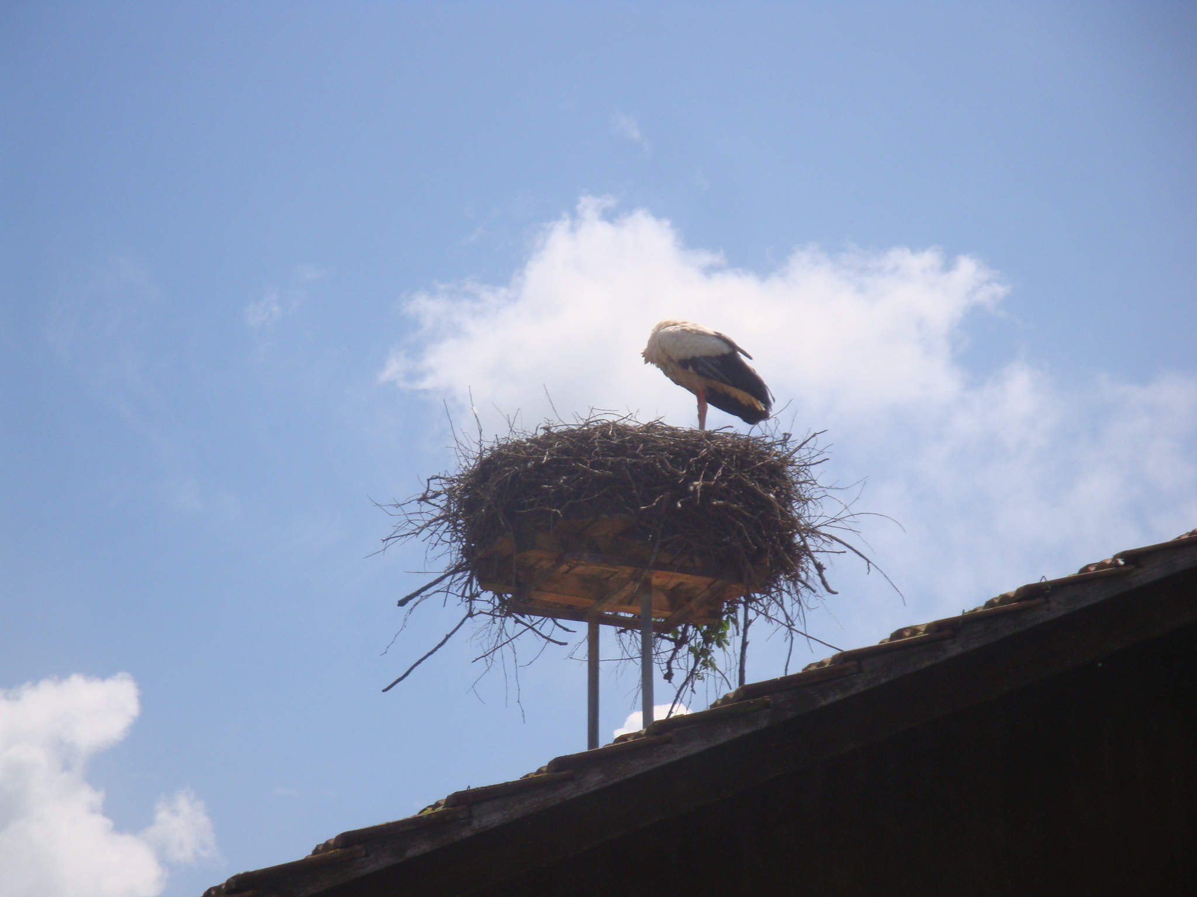

Photographie : Liliane Ballaman

